**GUIA DE APRENDIZAJE UNIDAD 3 N° DE GUÍA: 20**

Power Point : clase 20 Material de apoyo ASIGNATURA: Historia y geografía Fecha :__________

NOMBRE ESTUDIANTE: ____________________________________________CURSO: _______Tercero :A-B-C

#### C:\Users\Dayson\Pictures\1.pngOBJETIVO. Unidad4 Nivel 2;OA5 Extraen información explícita de fuentes dadas por el docente sobre el tema escogido derechos y leyes legado de Roma .Investigar y retroalimentación sobre algún tema de su interés con relación a las civilizaciones estudiadas.

#### C:\Users\Dayson\Pictures\historua.png2.pngInicio: Observa y recuerda donde se encuentra Roma .

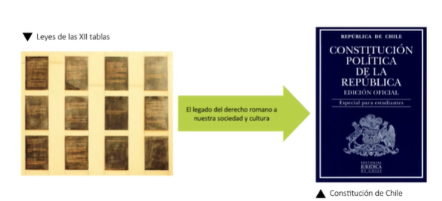

**Desarrollo :** A continuación lee la información sobre El derecho y la ley Romana como legado de nuestra civilización .

|  |  |
| --- | --- |
| C:\Users\Dayson\Pictures\historua.png2.png2.png | C:\Users\Dayson\Pictures\historua.png2.png2.png3.png |

**Cierre** : Para finalizar y saber si comprendiste a continuación lee y observa lo anterior . Responde la preguntas de manera escrita

|  |  |
| --- | --- |
| **Pregunta** | **Respuesta** |
| 1.¿Que son las normas ? Da un ejemplo |  |
| 2.¿Para que sirven las normas ? |  |
| 1.¿Por que son importantes las leyes ? |  |
| 2.¿En nuestra sociedad existe la esclavitud ?  ¿Por que ? |  |

